"Басым дақылдар өндiрудi субсидиялау арқылы өсiмдiк шаруашылығы өнiмiнiң шығымдылығы мен сапасын арттыруды, жанар-жағармай материалдарының және көктемгi егiс пен егiн жинау жұмыстарын жүргiзу үшін қажеттi басқа да тауарлық-материалдық құндылықтардың құнын субсидиялау" мемлекеттік көрсетілетін қызмет регламентін бекіту туралы
Күшін жойған
Астана қаласы әкімдігінің 2016 жылғы 22 тамыздағы № 102-1473 қаулысы. Астана қаласының Әділет департаментінде 2016 жылы 16 қыркүйекте № 1060 болып тіркелді. Күші жойылды - Нұр-Сұлтан қаласы әкімдігінің 2020 жылғы 26 қазандағы № 502-2499 қаулысымен
Ескерту. Күші жойылды - Нұр-Сұлтан қаласы әкімдігінің 26.10.2020 № 502-2499 (алғашқы ресми жарияланған күннен бастап он күнтізбелік күн өткеннен кейін қолданысқа енгізіледі) қаулысымен.
"Мемлекеттік көрсетілетін қызметтер туралы" 2013 жылғы 15 сәуірдегі Қазақстан Республикасының Заңы 16-бабының 3-тармағына сәйкес Астана қаласының әкімдігі ҚАУЛЫ ЕТЕДІ:
1. Қоса беріліп отырған "Басым дақылдар өндiрудi субсидиялау арқылы өсiмдiк шаруашылығы өнiмiнiң шығымдылығы мен сапасын арттыруды, жанар-жағармай материалдарының және көктемгi егiс пен егiн жинау жұмыстарын жүргiзу үшін қажеттi басқа да тауарлық-материалдық құндылықтардың құнын субсидиялау" мемлекеттік көрсетілетін қызмет регламенті бекітілсін.
2. "Астана қаласының Ауыл шаруашылығы басқармасы" мемлекеттік мекемесінің басшысына осы қаулыны әділет органдарында мемлекеттік тіркелгеннен кейін ресми және мерзімді баспа басылымдарында, сондай-ақ Қазақстан Республикасының Үкіметі айқындаған интернет-ресурста және Астана қаласы әкімдігінің интернет-ресурсында жариялау жүктелсін.
3. Осы қаулының орындалуын бақылау Астана қаласы әкімінің орынбасары М.Е. Бектұроваға жүктелсін.
4. Осы қаулы әділет органдарында мемлекеттік тіркелген күннен бастап күшіне енеді және ол алғашқы ресми жарияланған күнінен кейін күнтізбелік он күн өткен соң қолданысқа енгізіледі.
Әкім | Ә. Исекешев
Астана қаласы әкімдігінің
2016 жылғы 22 тамыздағы
№ 102-1473 қаулысымен
бекітілген
"Басым дақылдар өндіруді субсидиялау арқылы өсімдік шаруашылығы өнімінің шығымдылығы мен сапасын арттыруды, жанар-жағармай материалдарының және көктемгі-егіс пен егін жинау жұмыстарын жүргізу үшін қажетті басқа да тауарлық-материалдық құндылықтардың құнын субсидиялау" мемлекеттік көрсетілетін қызмет регламенті
Ескерту. Регламент жаңа редакцияда - Нұр-Сұлтан қаласы әкімдігінің 22.07.2019 № 502-993 (алғашқы ресми жарияланған күнінен кейін күнтізбелік он күн өткен соң қолданысқа енгізіледі) қаулысымен.
1. Жалпы ережелер
1. "Басым дақылдар өндіруді субсидиялау арқылы өсімдік шаруашылығы өнімінің шығымдылығы мен сапасын арттыруды, жанар-жағармай материалдарының және көктемгі-егіс пен егін жинау жұмыстарын жүргізу үшін қажетті басқа да тауарлық-материалдық құндылықтардың құнын субсидиялау" мемлекеттік көрсетілетін қызметті (бұдан әрі - мемлекеттiк көрсетілетін қызмет) "Нұр-Сұлтан қаласының Инвестициялар және кәсіпкерлікті дамыту басқармасы" мемлекеттік мекемесі (бұдан әрі - көрсетілетін қызметті беруші) "Қазақстан Республикасы Ауыл шаруашылығы министрлігінің кейбір бұйрықтарына өзгерістер енгізу туралы" Қазақстан Республикасы Премьер-Министрінің орынбасары - Қазақстан Республикасы Ауыл шаруашылығы министрінің 2018 жылғы 26 желтоқсандағы № 535 бұйрығымен (Нормативтік құқықтық актілерді мемлекеттік тіркеу тізілімінде № 18064 болып тіркелген) бекітілген "Басым дақылдар өндіруді субсидиялау арқылы өсімдік шаруашылығы өнімінің шығымдылығы мен сапасын арттыруды, жанар-жағармай материалдарының және көктемгі-егіс пен егін жинау жұмыстарын жүргізу үшін қажетті басқа да тауарлық-материалдық құндылықтардың құнын субсидиялау" мемлекеттік көрсетілетін қызмет стандартына (бұдан әрі - Стандарт) сәйкес көрсетеді.
Өтінімдерді қабылдау және мемлекеттік қызметті көрсету нәтижелерін беру "электрондық үкіметтің" www.egov.kz веб-порталы (бұдан әрі - портал) арқылы жүзеге асырылады.
2. Мемлекеттік қызметті көрсету нысаны: электрондық (толық автоматтандырылған).
3. Мемлекеттік қызметті көрсету нәтижесі - субсидияның аударылғаны туралы хабарлама, не Стандарттың 10-тармағында көзделген жағдайларда және негіздер бойынша мемлекеттік қызметті ұсынудан уәжді бас тарту.
Мемлекеттік қызметті көрсету нәтижесін беру нысаны - электрондық.
Порталда көрсетілетін қызметті алушының "жеке кабинетіне" көрсетілетін қызмет берушінің уәкілетті адамы электрондық цифрлық қолтаңбасымен (бұдан әрі - ЭЦҚ) қол қойған электрондық құжат нысанында субсидия тағайындау/тағайындамау туралы шешімі бар хабарлама жіберіледі.
2. Мемлекеттік қызметті көрсету процесінде көрсетілетін қызметті берушінің құрылымдық бөлімшелерінің (қызметкерлерінің) іс-қимылы тәртібін сипаттау
4. Мемлекеттік қызметті көрсету бойынша рәсімді (іс-қимылды) бастауға негіздеме көрсетілетін қызметті алушының порталға көрсетілетін қызметті алушының ЭЦҚ-сымен куәландырылған электрондық құжат нысанында Стандартқа қосымшаға сәйкес нысан бойынша басым дақылдарды өндіру шығындарын ішінара өтеуге субсидиялар алуға өтінімді (бұдан әрі - өтінім) беруі болып табылады.
5. Мемлекеттік қызмет көрсету процесінің құрамына кіретін әрбір рәсімнің (іс-қимылдың) мазмұны, оның орындалу ұзақтығы:
1) көрсетілетін қызметті алушы өтінімді порталда тіркейді;
рәсімнің нәтижесі - көрсетілетін қызметті алушымен өтінімді тіркеу;
2) көрсетілетін қызметті берушінің жауапты орындаушысы ЭЦҚ-ны пайдаланып қол қою жолымен өтінімді қабылданғанын растайды және көрсетілетін қызметті берушінің басшысына қарауға жібереді - 1 (бір) жұмыс күні;
рәсімнің нәтижесі - көрсетілетін қызметті берушінің жауапты орындаушысымен өтінімді тіркеу және көрсетілетін қызметті берушінің басшысына жіберу;
3) көрсетілетін қызметті берушінің басшысы өтінімді қарастырады және субсидия тағайындау/тағайындамау туралы шешім қабылдайды - 1 (бір) сағат;
рәсімнің нәтижесі - субсидия тағайындау/тағайындамау туралы шешім қабылдау;
4) көрсетілетін қызметті берушінің басшысы оң шешім қабылдаған жағдайда көрсетілетін қызметті берушінің жауапты орындаушысы субсидиялаудың ақпараттық жүйесінде субсидия төлеуге арналған төлем тапсырмасын қалыптастырады - 1 (бір) жұмыс күні;
рәсімнің нәтижесі - қаржыландыру жоспарына сәйкес субсидиялаудың ақпараттық жүйесінде субсидия төлеуге арналған төлем тапсырмасын қалыптастыру;
5) көрсетілетін қызметті берушінің бухгалтерлік есеп бөлімі көрсетілетін қызметті алушының банк шотына субсидияларды аудару үшін "Қазынашылық-Клиент" ақпараттық жүйесіне жүктелетін субсидия төлеуге арналған төлем тапсырмаларын жібереді - 1 (бір) сағат;
рәсімнің нәтижесі - субсидия төлеуге арналған төлем тапсырмаларын "Қазынашылық-Клиент" ақпараттық жүйесіне жіберу;
6) көрсетілетін қызметті берушінің жауапты орындаушысы көрсетілетін қызметті алушыға субсидияның аударылғаны туралы хабарлама, не Стандарттың 10-тармағында көзделген жағдайларда және негіздер бойынша мемлекеттік қызметті ұсынудан уәжді бас тарту туралы хабарлама ұсынады - 1 (бір) жұмыс күні;
рәсімнің нәтижесі - субсидияның аударылғаны туралы хабарлама, не мемлекеттік қызметті ұсынудан уәжді бас тарту туралы хабарлама.
3. Мемлекеттік қызмет көрсету процесінде көрсетілетін қызметті берушінің құрылымдық бөлімшелерінің (қызметкерлерінің) өзара іс-қимыл тәртібін сипаттау
6. Мемлекеттік қызмет көрсету процесіне қатысатын көрсетілетін қызметті берушінің құрылымдық бөлімшелерінің (қызметкерлерінің) тізбесі:
1) көрсетілетін қызметті берушінің жауапты орындаушысы;
2) көрсетілетін қызметті берушінің басшысы;
3) көрсетілетін қызметті берушінің бухгалтерлік есеп бөлімі.
7. Әрбір рәсімнің (іс-қимылдың) ұзақтығын көрсете отырып, көрсетілетін қызметті берушінің құрылымдық бөлімшелері (қызметкерлері) арасындағы рәсімдердің (іс-қимылдардың) реттілігінің сипаттамасы:
1) көрсетілетін қызметті алушы өтінімді порталда тіркейді;
2) көрсетілетін қызметті берушінің жауапты орындаушысы ЭЦҚ-ны пайдаланып қол қою жолымен өтінімді қабылданғанын растайды және көрсетілетін қызметті берушінің басшысына қарауға жібереді - 1 (бір) жұмыс күні;
3) көрсетілетін қызметті берушінің басшысы өтінімді қарастырады және субсидия тағайындау/тағайындамау туралы шешім қабылдайды - 1 (бір) сағат;
4) көрсетілетін қызметті берушінің басшысы оң шешім қабылдаған жағдайда көрсетілетін қызметті берушінің жауапты орындаушысы субсидиялаудың ақпараттық жүйесінде субсидия төлеуге арналған төлем тапсырмасын қалыптастырады - 1 (бір) жұмыс күні;
5) көрсетілетін қызметті берушінің бухгалтерлік есеп бөлімі көрсетілетін қызметті алушының банк шотына субсидияларды аудару үшін "Қазынашылық-Клиент" ақпараттық жүйесіне жүктелетін субсидия төлеуге арналған төлем тапсырмаларын жібереді - 1 (бір) сағат;
6) көрсетілетін қызметті берушінің жауапты орындаушысы көрсетілетін қызметті алушыға субсидияның аударылғаны туралы хабарлама, не Стандарттың 10-тармағында көзделген жағдайларда және негіздер бойынша мемлекеттік қызметті ұсынудан уәжді бас тарту туралы хабарлама ұсынады - 1 (бір) жұмыс күні.
4. Мемлекеттік қызметті көрсету процесінде ақпараттық жүйелерді пайдалану тәртібін сипаттау
8. Портал арқылы мемлекеттік қызметті көрсету кезінде көрсетілетін қызметті беруші мен көрсетілетін қызметті алушының жүгіну тәртібін және рәсімдер реттілігін сипаттау:
1) көрсетілетін қызметті алушы өзінің ЭЦҚ тіркеу куәлігінің көмегімен порталда тіркеуді (авторландыруды) жүзеге асырады;
2) көрсетілетін қызметті алушы электрондық мемлекеттік көрсетілетін қызметті (бұдан әрі - ЭМКҚ) таңдайды, электрондық сұраудың жолдарын толтырады және құжаттар топтамасын бекітеді (болған жағдайда растайтын құжаттардың электрондық көшірмелері қоса беріледі);
3) көрсетілетін қызметті алушының ЭЦҚ арқылы ЭМКҚ үшін электрондық сұрауды куәландыру;
4) көрсетілетін қызметті берушінің электрондық сұрауды өңдеуі (тексеру, тіркеу) - 1 бір жұмыс күні;
5) көрсетілетін қызметті алушының "жеке кабинетінде" мемлекеттік қызметтерді алу тарихында мемлекеттік қызмет көрсетудің электронды сұрау мәртебесі мен мерзімі туралы хабарландыруларды алуы;
6) көрсетілетін қызметті беруші мемлекеттік қызмет көрсету процесінде көрсетілетін қызметті берушінің құрылымдық бөлімшелерінің (қызметкерлерінің) рәсімдерін (іс-қимылдарының), өзара іс-қимылы реттілігінің сипаттамасына сәйкес жүзеге асырады және ЭЦҚ қол қойылған электрондық құжат нысанында көрсетілген мемлекеттік қызмет нәтижесін көрсетілетін қызметті алушының "жеке кабинетіне" жолдайды - 2 (екі) жұмыс күні;
7) көрсетілетін қызметті алушының "жеке кабинетінде" мемлекеттік көрсетілетін қызметті алу тарихында мемлекеттік қызмет нәтижесін көрсетілетін қызметті алушының алуы.
9. Мемлекеттік қызмет көрсету процесінде көрсетілетін қызметті берушінің құрылымдық бөлімшелері (қызметкерлері) рәсімдері (іс-қимылдары) реттілігінің және мемлекеттік қызмет көрсету процесінде ақпараттық жүйелерді пайдалану тәртібінің толық сипаттамасы осы Регламентке қосымшаға сәйкес мемлекеттік қызмет көрсетудің бизнес-процестерінің анықтамалығында көрсетіледі.
"Басым дақылдар өндіруді
субсидиялау арқылы өсімдік
шаруашылығы өнімінің
шығымдылығы мен сапасын
арттыруды, жанар-жағармай
материалдарының және
көктемгі-егіс пен егін жинау
жұмыстарын жүргізу
үшін қажетті басқа да
тауарлық-материалдық
құндылықтардың құнын
субсидиялау" мемлекеттік
көрсетілетін қызмет
регламентіне
қосымша
Мемлекеттік қызметті көрсетудің бизнес-процестерінің анықтамалығы

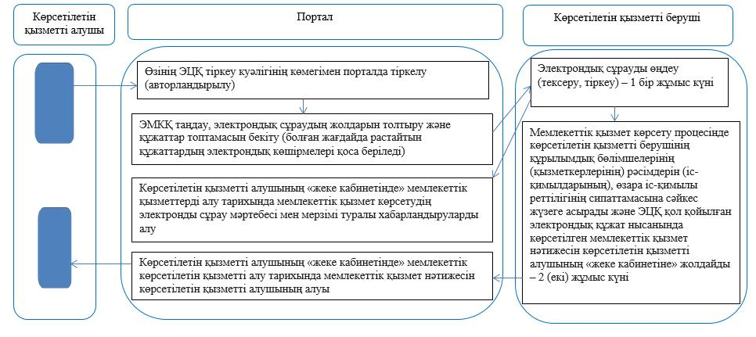

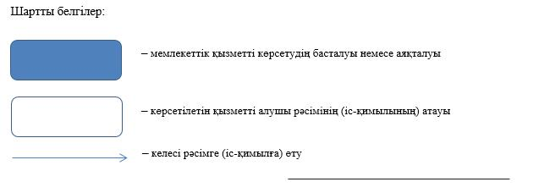

© 2012. Қазақстан Республикасы Әділет министрлігінің «Қазақстан Республикасының Заңнама және құқықтық ақпарат институты» ШЖҚ РМК

